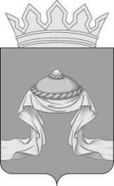

### Администрация Назаровского района

# Красноярского края

## РАСПОРЯЖЕНИЕ

«17» 12 2024 г. Назарово № 444-р

В соответствии с Федеральными законами от 06.10.2003 № 131-ФЗ «Об общих принципах организации местного самоуправления в Российской Федерации», от 04.12.2007 № 329-ФЗ «О физической культуре и спорте в Российской Федерации», руководствуясь статьями 15, 19 Устава Назаровского муниципального района Красноярского края:

1. Провести спортивное состязание «Спорт в моей семье» в Назаровском районе в рамках Краевого фестиваля по керлингу «Кубок Енисейской губернии» 2024 года 21 декабря 2024 года в п. Степной Назаровского района.
2. Утвердить Положение о проведении спортивного состязания «Спорт в моей семье» в Назаровском районе в рамках Краевого фестиваля по керлингу «Кубок Енисейской губернии» 2024 года согласно приложению.
3. Организацию подготовки и проведения спортивного состязания «Спорт в моей семье» в Назаровском районе в рамках Краевого фестиваля по керлингу «Кубок Енисейской губернии» 2024 года возложить на муниципальное бюджетное учреждение «Центр спортивных клубов «Вектор» Назаровского района (Лобзенко).
4. Заместителю главы района по социальным вопросам (Дедюхина) обеспечить организацию контроля за качеством питания участников соревнований и оказанием медицинской помощи в соответствии с действующим законодательством Российской Федерации.

5. Отделу организационной работы и документационного обеспечения администрации Назаровского района (Любавина) разместить распоряжение на официальном сайте Назаровского муниципального района Красноярского края в информационно-телекоммуникационной сети «Интернет».

6. Контроль за выполнением распоряжения возложить на заместителя главы района по социальным вопросам (Дедюхина).

7. Распоряжение вступает в силу со дня подписания.

Главы района М.А. Ковалев

Приложение

к распоряжению администрации Назаровского района

от «17» 12 2024 № 444-р

# ПОЛОЖЕНИЕ

о проведении спортивного состязания

«Спорт в моей семье» в Назаровском районе в рамках

Краевого фестиваля по кёрлингу

«Кубок Енисейской губернии» 2024 года.

1. Цели и задачи.

Спортивное состязание «Спорт в моей семье» в Назаровском районе проводится с целью укрепления роли семьи, формирования здорового образа жизни в семьях. Основные задачи:

- популяризации физической культуры и спорта;

- укрепление здоровья детей и их родителей;

- поддержка творческих способностей и раскрытие спортивного потенциала семей;

- сохранение и развитие культуры, духовности, преемственности лучших семейных традиций;

- повышение ответственности родителей за воспитание здорового поколения;

- распространение лучшего опыта по воспитанию детей, в рамках Краевого фестиваля по кёрлингу «Кубок Енисейской губернии» 2024 года.

2. Сроки и место проведения.

Соревнования проводятся 21 декабря 2024 г. в п. Степной, МБОУ «Степновская СОШ» **ул. Школьная, д. 21,** крытый каток, приезд команд в 9:30, начало соревнований в 10:00.

3. Руководство соревнованиями.

Руководство соревнованиями возлагается на Муниципальное бюджетное учреждение «Центр спортивных клубов «Вектор» Назаровского района.

Непосредственная ответственность за проведение возлагается на главную судейскую коллегию.

Главный судья: Галимов Ильдар Наилевич

Главный секретарь: Зайцева Татьяна Владимировна.

4. Программа соревнований и зачет.

Соревнования проводятся среди семейных команд.

Семьи с девочками и семьи с мальчиками в зачет идут **раздельно.**

Состав семьи: мама+папа+ дети (не меньше троих детей).

Спортивное состязание «Спорт в моей семье» проводится по следующим видам соревнований: керлинг, мульти-спорт, эстафета.

Керлинг: *Приложение 1;*

Мульти-спорт: (Дженга, корнхол, балансир) *Приложение 2;*

Эстафета: *Приложение 3*;

*В эстафете участвуют и дети, и взрослые командой!*

Соревнования по керлингу проводятся соответствии с правилами вида спорта **«**кёрлинг**»**, утвержденными приказом Минспорта России от 10.10.2022 № 808.

Спортивное состязание среди семей будет проходить на крытом катке и спортивном зале в «Степновской СОШ».

Мультиигры: Участвуют семьи в мульти-спорте (корнхоле, балансире, дженге).

5. Заявки.

Заявки, заверенные врачом, представителем команды, руководителем, подаются в день приезда на соревнования в судейскую коллегию.

**Предварительные заявки** *(Приложение 4)* подаются по электронной почте: [stepnoecskvektor@mail.ru](mailto:stepnoecskvektor@mail.ru) до16 декабря 2024 года.

Участник не предоставляющий по требованию судейской коллегии паспорт в течении 10 минут с соревнований снимается.

К заявке прилагаются следующие документы (оригиналы):

паспорт гражданина Российской Федерации, свидетельство о рождении (для спортсменов, не достигших 14 лет).

Главный судья соревнований: Галимов Ильдар Наилевич, организационные вопросы: тел. 8 983 283 97 24.

6. Условия проведения и порядок подведения итогов спортивного состязания.

Условия проведения и порядок подведения итогов спортивного состязания определяются организационным комитетом:

– общекомандное первенство по всему комплексу видов спортивного состязания.

**Общекомандное место** - в случае равенства очков, преимущество отдается команде, занявшей высшее место в ***эстафете.***

7. Награждение и финансирование.

Семейные команды, занявшие 1-е место (среди девочек и мальчиков) награждаются кубками, грамотами и призами.

Семейные команды, занявшие 2-3 места (среди девочек и мальчиков) награждаются грамотами и призами.

Семейные команды, не вышедшие в зачет, награждаются призами.

Награждение, питание и другие расходы, связанные с проведением районных соревнований, осуществляется за счет средств районного бюджета согласно муниципальной программе «Развитие физической культуры и спорта в Назаровском районе», в рамках отдельного мероприятия «Проведение районных спортивно-массовых мероприятий, обеспечение участия спортсменов-членов сборных команд района по видам спорта в зональных, краевых соревнованиях».

Проезд и размещение команд за счет командирующей организации.

Приложение 1

к Положению о проведении

спортивного состязания

«Спорт в моей семье»

в Назаровском районе в рамках

Краевого фестиваля по кёрлингу

«Кубок Енисейской губернии»

ПОЛОЖЕНИЕ

о спортивном состязании «Спорт в моей семье»

в Назаровском районе в рамках

Краевого фестиваля по кёрлингу

«Кубок Енисейской губернии» 2024 года.

**КЕРЛИНГ**

Играет семья **(папа+мама+дети)**

Игра состоит из 3 эндов (end).

Описание: перед началом соревнования по кёрлингу жребий определяет команду (семью), бросающую стартовый камень. Время на подготовку и выполнение одного броска - 1 минута. При выполнении броска камень *не засчитывается*: если игрок заступил за линию броска и если камень улетел за линию игровой площадки.

Главная задача игры – попасть камнем в «дом», центр, которого расположен на расстоянии 20 метров от линии броска. Если большая часть камня находится ближе к центру, то счет начисляется в большую сторону. Участник может подбить или полностью вытолкнуть камень противника из цели.

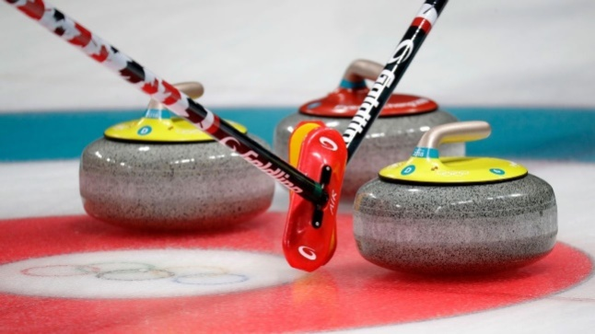

Приложение 2

к Положению о проведении

спортивного состязания

«Спорт в моей семье»

в Назаровском районе в рамках

Краевого фестиваля по кёрлингу

«Кубок Енисейской губернии»

ПОЛОЖЕНИЕ

о спортивном состязании «Спорт в моей семье»

в Назаровском районе в рамках

Краевого фестиваля по кёрлингу

«Кубок Енисейской губернии» 2024 года.

**МУЛЬТИ – СПОРТ**

Играет семья **(папа+мама+дети).**

**Дженга -** В классической дженге 54 деревянных бруска. Перед началом игры из них строят башню по определённым правилам:

на каждом этаже башни должно быть по три бруска,

на следующем этаже направление брусков меняется.

У вас получится башня из 18 этажей. Одной рукой достаньте брусок из любого уровня башни, кроме верхнего. Положите его наверх и подождите 10 секунд. Если башня устояла, следующий игрок делает ход. Проиграл тот, после чьего хода башня рухнула.

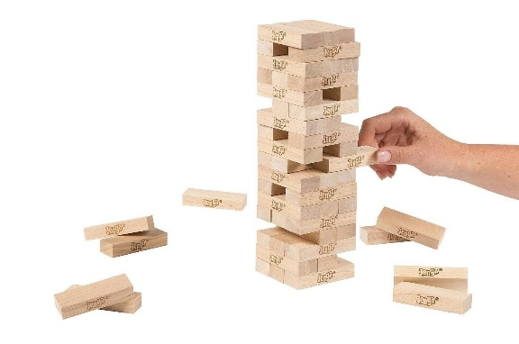

Играет семья **(папа+мама+дети).**

**Корнхол -** Правила игры в корнхол:

1. **Начало игры**. Определение, кто начинает, может быть решено броском монеты или другим методом.
2. **Очередность бросков**. Команды бросают поочерёдно, каждый игрок бросает все четыре мешочка по очереди. Один игрок от каждой команды бросает мешочки с одной стороны площадки, их партнёры бросают мешочки с другой стороны.
3. **Подсчёт очков**. Мешочек, оставшийся на доске, приносит 1 очко, а попавший в отверстие — 3 очка.  Мешочки, упавшие с доски или не достигшие доски, очков не приносят.
4. **Подсчёт очков после каждого раунда**. Очки одной команды вычитаются из очков другой команды, и разница идёт в зачёт команды с наибольшим количеством очков в раунде.
5. Игра заканчивается, когда одна из команд набирает 21 очко, и эта команда объявляется победителем.

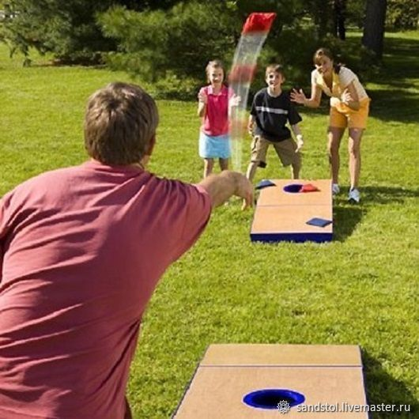

Играет семья **(папа+мама+дети).**

**Балансир - Правила игры «Балансир»**:

1. Каждой команде принадлежит четверть игрового поля, и он может играть только в своей части.
2. Игрок бросает кости и кладёт брусок дерева на доску в зоне, которая соответствует числу, указанному на кубике.
3. Задача игроков — добавлять бруски дерева на игровое поле таким образом, чтобы не допускать его переворот или падение.
4. Проигравшим считается та команда, у которой хотя бы один брусок упал с игрового поля.

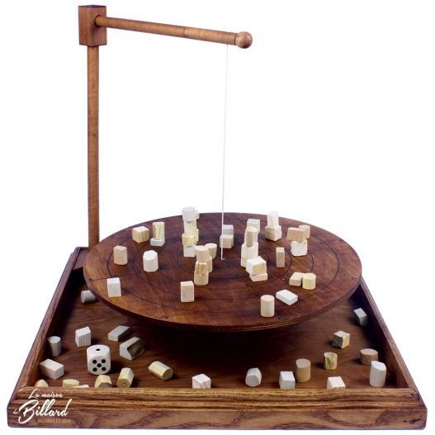

Приложение 3

к Положению о проведении

спортивного состязания

«Спорт в моей семье»

в Назаровском районе в рамках

Краевого фестиваля по кёрлингу

«Кубок Енисейской губернии»

ПОЛОЖЕНИЕ

о спортивном состязании «Спорт в моей семье»

в Назаровском районе в рамках

Краевого фестиваля по кёрлингу

«Кубок Енисейской губернии» 2024 года.

**Эстафета - Общекомандное место** - в случае равенства очков, преимущество отдается команде, занявшей высшее место в ***эстафете.***

1. Эстафета (Для пап): В поле разбросаны мячи. По сигналу папы собирают мячи в свой склад, как можно больше. Количество мячей в поле должно быть нечетным! Выигрывает тот папа, который больше мячей принес в свой склад.
2. Эстафета «Осторожно повар!»: Выступает команда. У каждого участника по ложке. Папа начинает, берет в ложку теннисный шарик, берет ложку в рот, змейкой обходит все кегли на пути, не уронив шарик. Доходит до стула, наклонясь, кладет в ящик шарик, не помогая руками, бегом возвращается к команде передавая ложку маме, потом детям. Побеждает команда занявшая меньше штрафных очков. За каждое падение шарика – 1 штрафное очко.
3. Эстафета «Прыгуны»: Команды выстраиваются на лицевой линии. Первый игрок выпрыгивает как можно дальше с места. Место его приземления отмечает судья, и с этого места прыгает следующий игрок этой команды. Чья команда допрыгает быстрее до финиша считается победителем.
4. Эстафета «Кто быстрее надует шар»: Командам выдаются надувные шарики. По сигналу участники надувают шарики, а капитан завязывает шарики вместе. Чья команда быстрее справится с заданием, та и побеждает.
5. Эстафета «Бег со скакалкой»: Бежит вся семья. Бег со скакалкой до обозначения и обратно на время.
6. Эстафета «Бег с клюшкой»: Команды стоят на линии старта, в руках клюшки с мячом, на расстоянии 15 м стоит конус. По свистку направляющий клюшкой ведет мяч, обводит конус и возвращается в свою команду.
7. Эстафета «Перекат мяча - фитбола»: Команды стоят на линии старта, в руках фитбол, на расстоянии 15 м стоит конус. По свистку направляющий ведет перекатом фитбол, обводит конус и возвращается в свою команду.
8. Эстафета «Составь слово!»: Командам необходимо по очереди принести по одной букве, лежащей в обруче на расстоянии 10м. Как только буквы собраны, команда составляет слово (кол-во букв должно быть равно членов семьи).
9. Эстафета «Двойной цепной паровозик»: Команды начиная с первого, который бежит до конуса и обратно, цепляет второго, бегут до конуса и обратно, оставляя первого и цепляя третьего и т.д.
10. Эстафета «Попади в цель»: каждый участник команды бежит до конуса, затем кидает теннисный мяч в корзину. Нужно попасть в корзину (3 мяча), если попал то присваивается 1 очко, если нет минус 1 очко, если 3 раза не попал минус 3 очка.

Приложение 4

к Положению о проведении

спортивного состязания

«Спорт в моей семье»

в Назаровском районе в рамках

Краевого фестиваля по кёрлингу

«Кубок Енисейской губернии»

**ИМЕННАЯ ЗАЯВКА**

на участие в спортивном состязании «Спорт в моей семье»

в Назаровском районе в рамках Краевого фестиваля по кёрлингу

«Кубок Енисейской губернии»

(наименование соревнований согласно положению, сроки проведения)

от команды**_____________________________**

(муниципальное образование)

|  |  |  |  |  |  |  |  |
| --- | --- | --- | --- | --- | --- | --- | --- |
| № п/п | Ф.И.О. (полностью) | Число, месяц, год рождения | Принадлежность к физкультурной организации | Тренер | Паспортные данные (серия, номер, кем и когда выдан) | Адрес места жительства (с указанием индекса) | Виза врача |
|  |  |  |  |  |  |  |  |
|  |  |  |  |  |  |  |  |
|  |  |  |  |  |  |  |  |
|  |  |  |  |  |  |  |  |
|  |  |  |  |  |  |  |  |

К соревнованиям допущено _____________ чел.

Врач ___________________ /___________ / МП

Представитель команды ________/_______ / конт. тел. ___________

Руководитель, директор учреждения______________/_________